生命期營養-優格製作與老人飲食 黃延君老師

組別：第七組 系級：營養二 姓名：許紫晴 學號：411151020

系級：營養二 姓名：陳怡蓁 學號：411180011

一、優格製作：每日定時觀察拍照記錄

|  |  |  |
| --- | --- | --- |
| 6/1(六) |  | 早上7:48加入粉包 |
| 6/3(一) | 已完全凝固 | 下午14:16已完全凝固  放入冰箱冷藏保存 |

二、老人飲食：符合老人需求的均衡飲食一道

|  |  |  |  |  |  |  |
| --- | --- | --- | --- | --- | --- | --- |
| 六大類食物 | 全榖雜糧 | 豆魚蛋肉 | 蔬菜 | 水果 | 奶類 | 油脂堅果 |
| 打勾 | ✔ | ✔ | ✔ | ✔ | ✔ | ✔ |

1. 材料說明:

以無糖豆漿當作基底，放入此次製作成功的優格，並加入熟燕麥片、大番茄、切片香蕉及切丁鳳梨，最後撒上黑芝麻粉。添加少許天然蜂蜜來提升風味。

2.符合老人需求說明：

均衡的飲食方案不僅提供了豐富的營養，同時也考慮老年人可能面臨的健康問題和營養需求，通過以無糖豆漿為基底，添加鮮奶和優格，我們提供了足夠的蛋白質和益生菌，有助於維持消化系統的健康。同時，此道輕食還包含不同水果和燕麥片，提供豐富的纖維、維生素和礦物質，有助於心血管健康、增強免疫力，並且助於控制血糖和膽固醇水平。另外，添加黑芝麻粉和天然蜂蜜不僅增添了飲食的風味，還提供了額外的營養價值，如抗氧化劑和維生素E，有助於維持身體整體健康。

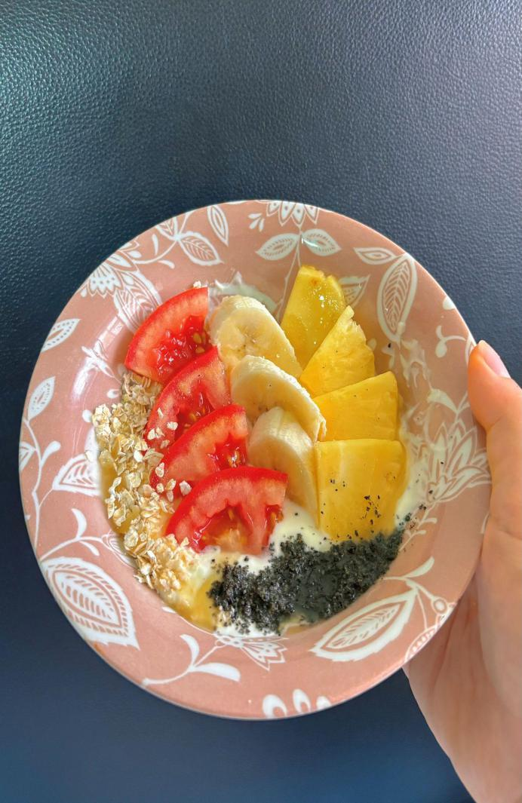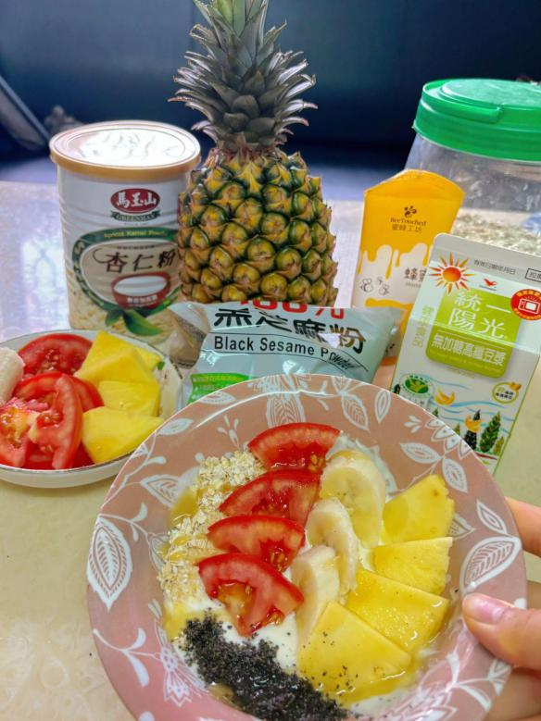3.成品照片：

4.分工說明：

製作優格：陳怡蓁

研究、選擇食材：陳怡蓁、許紫晴

組合搭配：許紫晴

三、心得：

陳怡蓁-

此次製作優格是格外有趣的體驗，並非直接購買現成的市售優格，而是結合鮮乳及優格粉，放置常溫等待其生成。等待過程中，會忍不住不斷檢查優格的狀況，想確保它發酵得恰到好處，其實製作優格的過程需要一定的耐心和技巧，但最終的成果非常成功且值得，也不會非常複雜，甚至簡單用布就可以進階變成希臘優格 !自製的優格相比之下，不但比市售的優格優惠、新鮮和美味，也能確保不含過多的人工添加劑和防腐劑，可以吃得更加安心。

許紫晴-

我們選擇了一系列的食材，包括無糖豆漿、燕麥片、大番茄、香蕉、鳳梨、黑芝麻粉和天然蜂蜜，並將它們巧妙地組合在一起，同時也需要注重食材的健康性和新鮮度，我相信這樣的飲食組合作為老年人的點心將會對老年人的健康產生好的影響。